# **Premiership 2018-2019**

A féléves feladatunkban megvizsgáljuk a 2018-2019-es Premiership szezont. Az adataink 8 táblát ölelnek fel. A táblák név szerint: Game, Goal, Manager, Nation, Player, Team, Team_Manager, Trophy.

A jelenlegi célunk az alábbi lekérdezésekre a megfelelő válaszokat megtalálni, a tananyagban megadott módszertannal:

1. Mennyi ideig irányította csapatát a legrövidebb ideig alkalmazott edző?
2. Mennyi gól született a teljes szezonban?
3. Melyik napon született a legtöbb gól egy meccsen?
4. Mikor ért véget a szezon?
5. Hány edzőt menesztettek szezon közben?
6. Hány gólt szerzett a legtöbb hazai gólt szerző csapat?
7. Mely edzők maradtak szezon végén is a csapatuknál?
8. Melyik edző irányította csapatát a legrövidebb ideig?
9. Hány angol játékos játszik a ligában?
10. Játszik-e magyar játékos a ligában?
11. Melyik a legtöbb játékost adó külföldi ország?
12. Hány darabról van szó?
13. Szezon végén az utolsó csapatból ki szerezte a legtöbb gólt?
14. Szezon végén az első csapatból ki szerezte a legtöbb gólt?
15. Ki volt az edzője annak a csapatnak amelyik a legtöbb gólt szerezte egy mérkőzésen?
16. Hány angol játékos volt a legtöbb hazai gólt szerző csapatban?
17. Melyik spanyol játékos szerezte a legtöbb gólt a szezon során?
18. Milyen nemzetiségűek a szezon közben menesztett edzők?
19. Melyik volt az a mérkőzés amelyiken a legtöbb gólt angol játékos szerezte?
20. Melyik volt a hazai csapat azon a mérkőzésen amelyiken a legtöbb gólt angol játékos szerezte?

## **Adatmodell:**

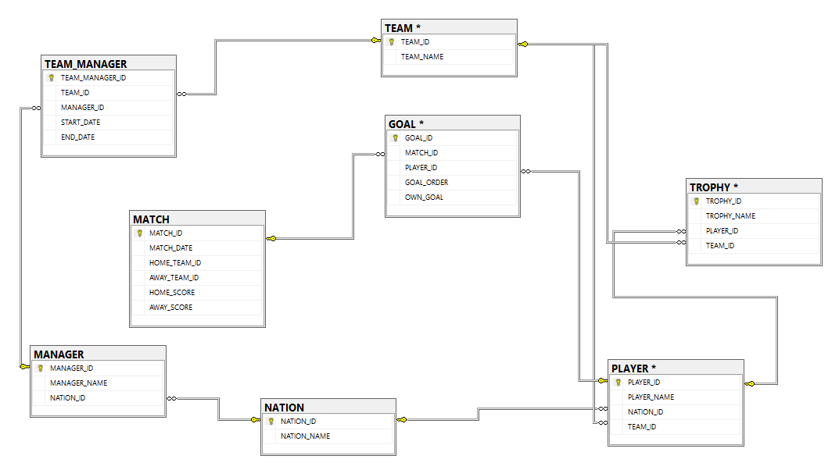

**Relációs séma:**

|  |
| --- |
| **Adatbázis: PremierShip** |
| **GOAL(GOAL_ID, MATCH_ID, PLAYER_ID, GOAL_ORDER, OWN_GOAL)** |
| **MANAGER(MANAGER_ID, MANAGER_NAME, NATION_ID)** |
| **MATCH(MATCH_ID, MATCH_DATE, HOME_TEAM_ID, AWAY_TEAM_ID, HOME_SCORE, AWAY_SCORE)** |
| **NATION(NATION_ID, NATION_NAME)** |
| **PLAYER(PLAYER_ID, PLAYER_NAME, NATION_ID, TEAM_ID)** |
| **TEAM(TEAM_ID, TEAM_NAME)** |
| **TEAM_MANAGER(TEAM_MANAGER_ID, TEAM_ID, MANAGER_ID, START_DATE, END_DATE)** |
| **TROPHY()** |

**Input-output adatok adattípusba rendezve:**

|  |
| --- |
| **GOAL tábla** |
| **GOAL_ID [int] NOT NULL** |
| **MATCH_ID [int] NOT NULL** |
| **PLAYER_ID [int] NOT NULL** |
| **GOAL_ORDER [int] NOT NULL** |
| **OWN_GOAL [int] NOT NULL** |

|  |
| --- |
| **MANAGER tábla** |
| **MANAGER_ID [int] NOT NULL** |
| **MANAGER_NAME [nvarchar(50)] NOT NULL** |
| **NATION_ID [int] NOT NULL** |

|  |
| --- |
| **MATCH tábla** |
| **MATCH_ID [int] NOT NULL** |
| **MATCH_DATE [date] NOT NULL** |
| **HOME_TEAM_ID [int] NOT NULL** |
| **AWAY_TEAM_ID [int] NOT NULL** |
| **HOME_SCORE [int] NULL** |
| **AWAY_SCORE [int] NULL** |

|  |
| --- |
| **NATION tábla** |
| **NATION_ID [int] NOT NULL** |
| **NATION_NAME [nvarchar(50)] NOT NULL** |

|  |
| --- |
| **PLAYER tábla** |
| **PLAYER_ID [int] NOT NULL** |
| **PLAYER_NAME [nvarchar(100)] NOT NULL** |
| **NATION_ID [int] NOT NULL** |
| **TEAM_ID [int] NOT NULL** |

|  |
| --- |
| **TEAM tábla** |
| **TEAM_ID [int] NOT NULL** |
| **TEAM_NAME [nvarchar(50)] NOT NULL** |

|  |
| --- |
| **TEAM_MANAGER tábla** |
| **TEAM_MANAGER_ID [int] NOT NULL** |
| **TEAM_ID [int] NOT NULL** |
| **MANAGER_ID [int] NOT NULL** |
| **START_DATE [date] NULL** |
| **END_DATE [date] NULL** |

**Elsődleges kulcsok:**

* Goal tábla: GOAL_ID
* Manager tábla: MANAGER_ID
* Match tábla: MATCH_ID
* Nation tábla: NATION_ID
* Player tábla: PLAYER_ID
* Team tábla: TEAM_ID
* Team_Manager tábla: TEAM_MANAGER_ID
* Trophy tábla: TROPHY_ID

**Megszorítások:**

* Másodlagos kulcsok létrehozása:
  + GOAL tábla: MATCH_ID, PLAYER_ID
  + MANAGER tábla: NATION_ID
  + PLAYER tábla: NATION_ID, TEAM_ID
  + TEAM_MANAGER tábla: TEAM_ID, MANAGER_ID
  + TROPHY tábla: PLAYER_ID, TEAM_ID